*Final Projesi Konusu:*

*İhtiyaca özel teknolojik altyapılar sağlayan bir teknoloji firmasında iş analisti rolüne sahipsiniz. Yeni müşteriniz dijital çağa ayak uydurmak için hizmetlerini mobil’e taşımaya karar vermiş, Bursa’da operasyon merkezine sahip* ***“Evden-Eve”*** *adlı nakliye firmasıdır. Şirket ekibi, hayallerindeki ürünü ve hali hazırdaki çalışma şekillerini size aktarmış ve* ***MoveWise*** *adlı uygulama, bahsedilen diğer teknik detaylarla beraber aşağıdaki gibi hayata geçirilmiştir:*

1. Müşteriler firmadan almak istedikleri hizmeti firmanın mobil rezervasyon sistemine login olarak rezerve edebileceklerdir. Bunun için müşteriler, **MoveWise** üzerinden farklı kapasitelerde kaç araç talep ettiklerini (bu araç segment ve kapasitelerini (hacim/ağırlık) görüp değerlendirerek) seçebileceklerdir. Ek olarak adres bilgilerini ve taşıma hizmetini almak istedikleri tarihi de (**hizmetin başlangıç tarih/saati olarak**) seçerler.
2. Bu bilgiler ışığında sistem öncelikle bir kapasite gereksinim hesaplaması yapar bu kapasite hesabı aslında müşteriye **MoveWise**’da çıkartılacak ücretin de hesaplanmasını sağlamaktadır.
3. Kapasite hesaplaması neticesinde talep edilen araçların tümü, talep edilen şartlarda müsait olabilecekse müşteriye **MoveWise** üzerinde bir randevu onay mesajı gösterilecektir.
4. Eğer talep edilen tarihte yeterli kapasite yoksa bu durumda **MoveWise**, belirtilen gereksinimlere göre uygun kapasitenin olduğu en erken tarihi tespit edip (hesaplayıp) müşteriye öneri olarak fiyatıyla beraber gösterir.
5. Müşteri bu öneriyi (randevu onay mesajı) kabul edebileceği gibi, ilk girdiği gereksinim detaylarını revize etmek suretiyle sistemden tekrar hesaplama talep edebilir. Müşteri tarafından yapılan tüm işlemler **MoveWise** APP client ile firmanın operasyonel sistemi (Backend) arasındaki etkileşimlerle sağlanacaktır. Müşteri, rezervasyonu onaylamak istemesi durumunda ödeme adımına yönlendirilir ve burada hizmet sözleşmesini onaylayarak, kredi kartıyla ödemesini tamamlar.
6. Ödeme adımında **PayFuse** adlı başka bir hizmet sağlayıcının altyapısı kullanılmaktadır ve kesinleşen rezervasyonlar firma operasyonel sistemine kaydedilir ve **MoveWise** üzerinden müşteri tarafından takip edilebilir. Müşteri ödemesi yapılmış bir rezervasyonu 20 gün içinde %15 ceza ödeyerek iptal edip ilk ödemesinin tamamı için geri ödeme talebi geçebilir (örn. 100 TL lik bir randevuyu iptal etmek için müşteri 15 TL daha öder ve 100 TL müşteriye iade edilir, bu talepler hemen online olarak gerçekleşir).
7. Ayrıca müşterilere, taşıma zamanına 3 gün kala ve araçların kapıya gelmesine 1 saat kala **MoveWise**’dan Push notifikasyon ve/veya SMS atılmaktadır. Bu bildirimler için müşterinin uygulama üzerinde iletişim tercihlerine onay vermiş olması gereklidir.
8. **Kapasite Kontrolü ve Fiyat Hesabı:** Kapasite (slot) kontrolüne, talep edilen hizmetin yükleme/ boşaltma süreleri ve gidiş/geliş süreleri (ortalama hızla) girdi oluşturacaktır. Firma 7/24 taşıma yapabilir. Araç maliyetleri değil ancak işçi (şoför ve taşımacı) maliyetleri hareketin (operasyon merkezinden) başladığı saat baz alınarak belirlenen 3 vardiyada farklılık gösterebilir; bunlar: vardiya(1)= sabah 8:00- akşam 16:00 / vardiya(2)= akşam 16:00 -gece 24:00 / vardiya(3)= gece 24:00 – sabah 8:00 vardiyalarıdır (birim saatlik işçilik maliyetleri v1<v2<v3 şeklinde olup resmî tatil veya hafta sonlarına göre değişmez ve bu zaman dilimlerinde de çalışılabilmektedir). Firma belli şehirlerde ve belli şehirler arasında hizmet vermektedir. Aloke edilen araçlar hareketine operasyon merkezinden beraber aynı anda başlamalıdırlar. İller arasındaki mesafeler ortalama şekilde sabit (il içi mesafe ihmal edilerek) alınabilir. İl içi teslimatlar ise; ilden ile değişken olmakla birlikte mesafe ve araçtan bağımsız (sabit toplam gidiş geliş süresine) ve fakat araç segmentiyle ilişkili sabit toplam yakıt maliyetlerine sahiptir (diğer maliyetler hesaplanmalıdır). Bu süre ve il içi yakıt maliyetinin yarısı, teslimat il dışından geliyorsa (veya il dışına gidiyorsa) diğer iller arası maliyet ve sürelere eklenecektir. Araçlar her teslimat sonrası (bakım, temizlik, planlama gibi çeşitli nedenlerden dolayı) operasyon merkezine gelmek durumundadırlar (boş gidiş gelişlerin sadece iller arası kısmı maliyet hesabına dahil edilir, yani Bursa içi bir yükleme veya boşaltma yoksa operasyon merkezinden il dışına yük almak için gidiş veya dönüşün Bursa içi süre ve yakıt maliyetleri ihmal edilecektir). Yüklemenin başlaması için en az 1 aracın hizmetin başlangıç tarih/saatinde yükün alınacağı noktada bulunması gerekli ve yeterlidir. Yüklenen araç (varsa) diğerlerini beklemez ve hareket eder. İşini tamamlayıp merkeze dönen araçlar, merkezde sabit bir H süresi (bakım, temizlik, planlama) geçirdikten sonra müsait araç havuzundan yeni işlere aloke edilebilir. Bir aracın kesinleşmiş rezervasyonları için takvimi meşgule alınacak, kalan zamanlar talebe aloke edilebilecektir. Araç segmentine göre, aracın yükleme/boşaltma süresi, boş dolu fark etmeksizin saatlik ortalama hızı, km başına ortalama benzin tüketimi (TL olarak) ve araca aloke standart taşımacı sayısı, parametrik olarak tutulacaktır. Firmanın taşımacı (veya şoför) kaynak sıkıntısı yoktur (ve esnektir) ancak araç sayısı sabittir (n adet) ve bu da temel kapasite kısıtını oluşturmaktadır. Firma fiyatlarını hesaplanan toplam maliyet üzerinden parametrik tutulan bir %sel kâr marjı ve KDV ile yönetmektedir (kâr marjı ilden ile değişmez).

**1) Böyle bir uygulamanın gerçek hayatta olduğunu farz edelim. Sistem hangi fonksiyonlardan oluşmalıdır? Yukarıdan aşağıya bir fonksiyonel ayrıştırma yapınız (operasyonel ekranları (örneğin muhasebenin kullanacağı vs.) hariç tutunuz).**

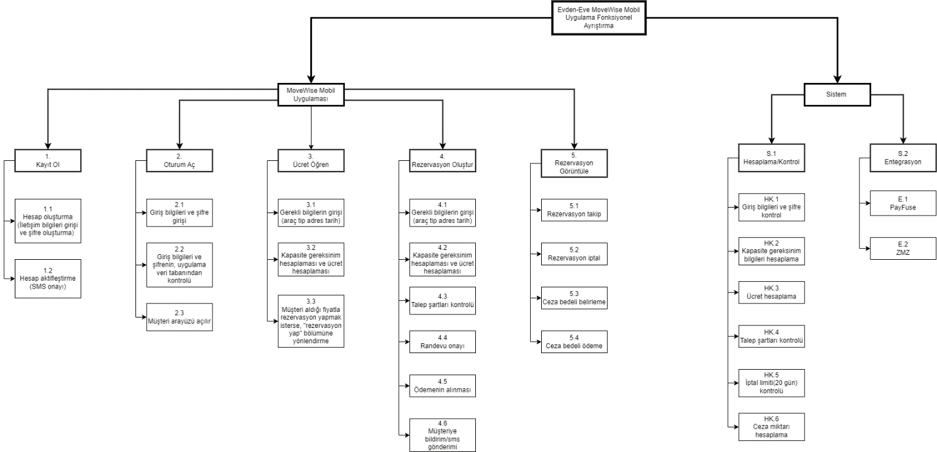

**2) Uygulamada hangi mobil ekranlar yer almalıdır? Her ekran için bir kod ve ad belirleyip, (bir cümlelik, kısa bir) işlev özeti ile beraber 1’de belirlediğiniz fonksiyonel ayrıştırma maddeleri ile eşleştiriniz.**

|  |  |  |
| --- | --- | --- |
| **Ekran No** | **Ekran Adı** | **Ekranın Hangi Fonksiyonel Ayrıştırma Maddelerini Kapsadığı Bilgisi** |
| Ekran_1 | Kayıt_ol | 1.1 |
| Ekran_2 | Giriş_yap | 2.1, 2.3 |
| Ekran_3 | Ücret_öğren | 3.1, 3.3 |
| Ekran_4 | Rezervasyon_oluştur | 4.1, 4.2, 4.3, 4.4  5.1, 5.2, 5.3, 5.4 |
| Ekran_5 | Rezervasyon_görüntüle |
| Ekran_6 | Ödeme_Yap (PayFuse) | 4.5 |
| Ekran_7 | Rezervasyon_iptal | 5.2 |

**3) Uygulamada gerçekleşen rezervasyon sürecinin (ödeme adımı dahil) akış diyagramını mantıksal operatörleri kullanarak çiziniz (and/xor/or).**

**Bu süreçte kapasite kontrolleri ve müşteriye çıkarılacak fiyatın hesaplanması alt süreç (veya süreçler) olarak (detayına girilmeden) gösterilebilir. Sonradan yapılan kontrollerde aynı kapasite slotunun 1’den fazla müşteriye satıldığına ilişkin bir bug ile karşılaşılmıştır, yapınızı bu durumu elimine edecek şekilde oluşturunuz.**

**Cevabınızı PDF olarak aşağıya gömünüz.**



**4) Usecaseleri belirleyip, use case diyagramını çıkartınız ve ilişkileri gösteriniz (ana aktör= kullanıcı / yardımcı aktörler = MoveWise, PayFuse vs. / sistem = MoveWise App üzerinde).**

**(Not: Ayrıca 4’teki akış diyagramına dönüp use caseleri akış üzerinde belirtiniz).**

diyagram, taslak, çizgi, origami içeren bir resim

Açıklama otomatik olarak oluşturuldu

**5) 4. Soruda belirleyip diyagramını çizdiğiniz use caselerden sadece rezervasyon ve onunla ilgili use caseleri (örneğin: rezervasyon iptali gibi) eğitimde verilen formatı kullanarak açıklayınız. Gerekli ekranların tasarımını yapınız (Balsamiq) ve açıklamalarınızda bu ekranlara atıflarda bulunarak ilerleyiniz.**

 

**6) Sadece rezervasyon iptal süreci için, / MoveWise App Client /, Operasyonel Sistem (Backend)/ ve /Ödeme Servisi (PayFuse)/ arasındaki etkileşimleri Sequence diyagram kullanarak gösteriniz.**



**7) PayFuse, Evden-Eve firmasına 10 gün vadeyle (11.gün), %10 hizmet kesintisi yaparak toplu hakediş (EFT) iletir. İptaller için hizmet kesintisi yansıtılmamaktadır (hakkedişi gerçekleşmiş işlemlerden gelen iptaller ise içinde bulunulan dönemin hakkedişinden düşülür). PayFuse firması ile çalışmaya başlanan ilk iki dönem verileri aşağıdaki gibidir. Buna göre PayFuse, Evden-Eve firmasına ayın 18’inde 7695 TL EFT yapmıştır. Ayın 28’inde ne kadar EFT yapacaktır? (Veriyi Excel’e alarak analiz edebilirsiniz – cevap bir tamsayıdır).**

Cevabınızı (ve hesaplamalarınızı) Excel olarak aşağıya gömünüz. Hesapladıgız tutarı rakamsal olarak aşağıda ve excel dosyası içinde açıkça gösteriniz.



Hesaplanan Tutar = 5679

**8)**

1. **Bir hizmetin müşteri açısından tamamlanma süresini veren formülü parametrelerle oluşturunuz ve parametreleri açıklayınız.**
2. **Rezervasyon oluşturmaya çalışan çok sayıda müşteri arka arkaya çokça deneme yaptıktan sonra ödeme adımına geçmeden sistemi terk etmektedir. Bir product owner olarak, yaptığınız analizlerle tespit ettiğiniz bu durumun sebebi sizce ne olabilir (tek sebep sorulmaktadır)? Bu durumu iyileştirmek için mobil ürüne hangi yenilik getirilebilir? (Özet olarak yazınız, bu, muhtemel sorunu çözecek yeni, yaratıcı bir fonksiyonalite ve/veya ekran olabilir).**

a) Formül = g + (y * v) + d

g: Firmanın müşterinin ilk konumuna geliş süresi

y: Eşyaların araca yüklenmesinde ve yeni noktada indirilmesinde geçen süre

v: Transfer noktaları arasında geçen zaman

d: Firmanın müşterinin yeni konumuna gidiş süresi

b) Sorun Neden Kaynaklanmaktadır? (Tek cevap) = Uygulamanın öneri olarak en erken tarihi vermesinden kaynaklanıyor.

Çözümünüz = En erken tarih değil, kullanıcının randevu almaya çalıştığı tarihe en yakın öneriyi vermesi gerekir. Bu sorun bir algoritma yardımı ile çözülebilir. Bu algoritma kullanıcının seçtiği tarihten öncesi için teklif üretemez, sadece rezervasyon yapılmaya çalışılan tarih ve sonrası için makul öneriler yapabilir. (Rezervasyon yapılmaya çalışılan tarihten en geç 1 ay sonrasına kadar gibi)